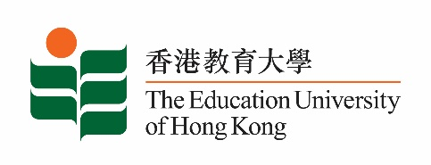
致： 傳媒機構採訪主任 30 May 2024
To : News Editors

香港教育大學2024年 6 月3 - 16日可供採訪之活動一覽
The Education University of Hong Kong (EdUHK) Events Calendar for 3-16 June 2024
本校誠邀 貴機構派員採訪下列活動。傳媒查詢，請聯絡教大傳訊處（電話：2948 6050）。
You are cordially invited to cover the events below. For media enquiries, please contact the Communications Office at 2948 6050.

以下活動或有人數限制，傳媒請預先向主辦部門登記。
There may be restrictions on the number of participants for the following event(s). Please contact the respective organiser(s) / department(s) for prior registration.

- 教大大埔校園 （新界大埔露屏路十號） / EdUHK Tai Po Campus (10 Lo Ping Road, Tai Po, New Territories)

日期  Date | 時間  Time | 活動  Event | 地點  Venue | 主辦部門及公眾查詢  Organiser &  Public Enquiry | 備註  Remarks
2024-06-14 | 9:00 am –  5:15 pm | 2024 香港教育大學國際教育學系及華南師範大學教育科學學院共同主辦的“粵港澳大灣區發展與教育國際化”國際論壇  IE-EdUHK-School of Education SCNU International Forum 2024 | 教大大埔校園  D3-LP-07  D3-LP-07  EdUHK Tai Po Campus | 主辦部門 / Organiser:  Department of International Education  國際教育學系學系  查詢 / Enquiries:  孟慧玲女士 / 張敏彤女士  Tel / 電話:  2948 6142 / 2948 7212 | 免費入場，  歡迎各界人士參加。Free admission.  All are welcome.

